2018年10月自学考试将于本周末举行 我市考生人数创历史新高
整理归属 深圳市招生考试办公室
发布日期 2018-10-17
来源 深圳市招生考试办公室官网
栏目 自考
存档日期 2026-10-27
原文链接 https://szeb.sz.gov.cn/szzkw/zkgg/zkxx1/content/post_8949727.html

2018年10月自学考试将于10月20日至21日（周六、日）举行。我市将有97803名考生参加266260科次考试，在9个区（含新区）共安排了86个考点，考生人数创历史新高，考试规模为有史以来最大。近几年来，随着教育改革的不断深入，我市自学考试事业蓬勃发展，市民学习热情高涨，为建设学习型城市、打造终身教育体系发挥了积极作用。目前各项考务工作准备就绪。
自考新规：考生自行打印准考证，旧准考证不予进场
根据《关于广东省自学考试实施自行打印准考证的通知》（粤考办〔2018〕18号）的要求，自2018年10月起，我省高等教育自学考试实行考生自行打印准考证并使用纸质准考证参加考试。考生在考试开始前10天至考试结束止，自行登录广东省自学考试管理系统（http://www.stegd.edu.cn/selfec/）打印准考证（A4纸大小），凭打印的准考证及本人有效身份证参加考试，之前已发放的卡片式准考证不能再作为参加自学考试的凭证。对于自行打印准考证有困难的考生，可于考前一周至考试结束当天，本人凭身份证原件到市招考办打印（市招考办地址：罗湖区泥岗西路1068号，联系电话：82181999）。
按考试规定作答
我省自学考试实行网评阅卷，试卷由问卷和答题纸两部分组成，选择题和非选择题全部在答题纸上，考生必须严格按照试卷的作答要求作答。试卷发放后，考生注意事项如下：
（1）检查核对试卷（问卷和答题纸）上标明的课程名称、课程代码是否与自己当次所报考的课程名称、课程代码相符，检查有无缺页、缺题和字迹不清等现象；
（2）必须用黑色字迹的钢笔或签字笔在每张答题纸规定的位置上正确、清楚地填写自己的准考证号、姓名、考点名称、考场号、座位号等信息；
（3）必须按要求在答题纸指定位置抄写“考生笔迹确认”部分规定的文字，不抄写者不予办理省际转考等业务；
（4）认真阅读问卷“注意事项”和答题纸“作答说明”；
（5）必须在答题纸规定的答题区域内按要求作答；
（6）核对条形码上的课程名称、考场号、座位号、准考证号、姓名，核对无误后将条形码横贴在每张答题纸的“条形码粘贴处”，粘贴时注意不能超出框外；
（7）在答题纸“选择题答题区”作答时，必须用2B铅笔将题目答案选项对应信息点涂黑涂满；其它区域的书写或作答，必须用黑色字迹的钢笔或签字笔，不准用铅笔、非黑色笔迹的钢笔或签字笔以及任何笔迹的圆珠笔；如果作答中需要画表、作图或作辅助线，为保证答题纸扫描清晰，可先用铅笔进行画线、绘图，再用黑色字迹的钢笔或签字笔描黑。
以下几种情况答题无效或视为缺考：
（1）在答题纸上未填写或填写错误准考证号、姓名、考点名称、考场号、座位号等信息的，答题无效。
（2）不按试题顺序在答题纸指定位置作答，答题无效。
（3）在规定答题位置外的地方作答，答题无效。
（4）不按要求粘贴条形码，答题无效。
（5）不按规定使用相应答题笔作答，答题无效。
（6）在答题纸上作任何标记的，答题无效。
（7）考生未在点名卡上签名，视为缺考。
诚信考试，考试作弊触刑法
根据《中华人民共和国刑法修正案（九）》及《中华人民共和国教育法》有关规定，在法律规定的国家考试中，组织作弊的、为他人实施作弊提供作弊器材或者其他帮助的、为实施考试作弊行为，向他人非法出售或提供考试的试题、答案的，代替他人或者让他人代替自己参加考试的，都是犯罪行为，违者将依法处理。
为营造风清气正、公平公正的考试环境，我市采取多项措施加强考风考纪管理：考前，要求考生在登录“深圳招考网”查询考场同时签订《自学考试诚信考试承诺书》；考生进入考场时，监考员将使用金属探测仪对考生进行违规物品检查；考试期间，国家、省、市、各考点将通过电子监控系统对考场实行“网上巡考”；省教育考试院、市教育局、区教育局将派出巡视组对我市考点进行巡视，各考点也派出两名巡考员进行交换巡考，形成考点四级现场巡查机制。请考生诚实守信、自重自爱，自觉遵守考试纪律，诚信考试。
市招考办温馨提示
（1）考生要及时准确查询考试地点，了解到达考点的交通路线，预留到达考点的时间，按时赴考。
（2）开考15分钟后禁止考生进入考点；交卷出场时间不得早于每课程考试结束前30分钟，否则按违规处理。
（3）考生须自备2B铅笔和黑色字迹的钢笔或签字笔。
（4）严禁携带除2B铅笔、黑色字迹的钢笔或签字笔、直尺、圆规、三角板、橡皮之外的与考试无关的其他物品进入考点（部分科目允许考生携带简单的、没有程序存储功能的计算器）。
（5）请考生留意天气预报，提早做好防范准备，安全赴考。
2018年10月自学考试时间安排
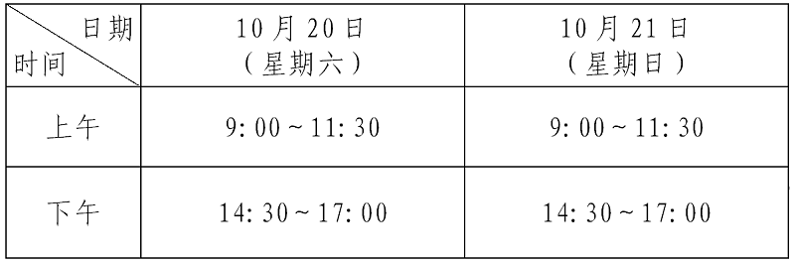
深圳市2018年10月自学考试考点安排表
原图分页 1/5
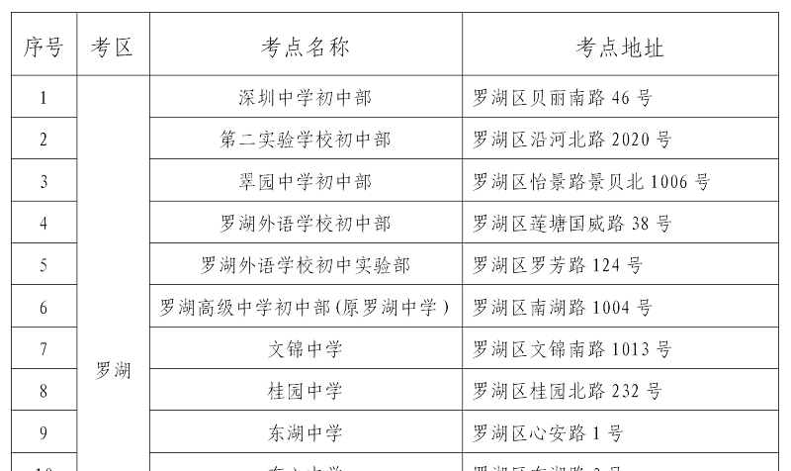
原图分页 2/5
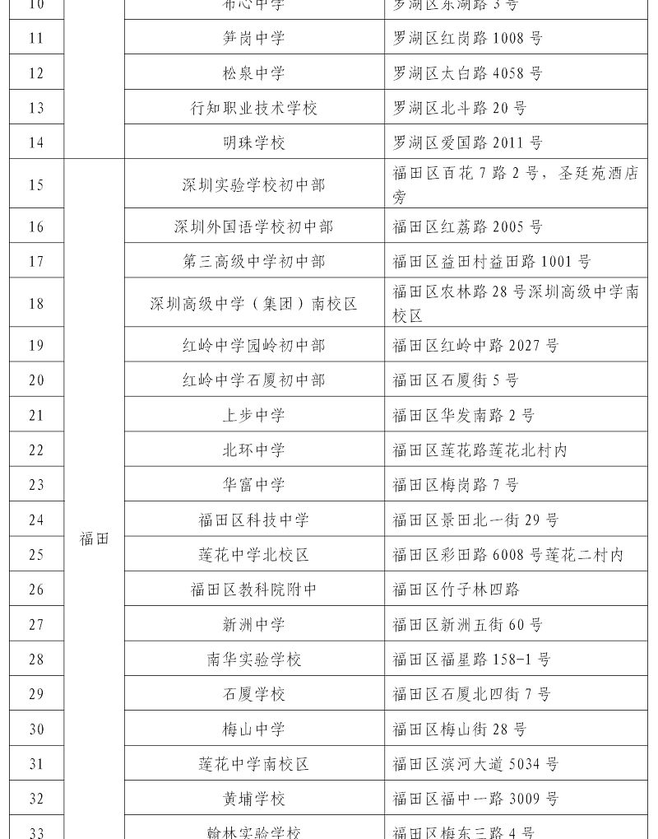
原图分页 3/5
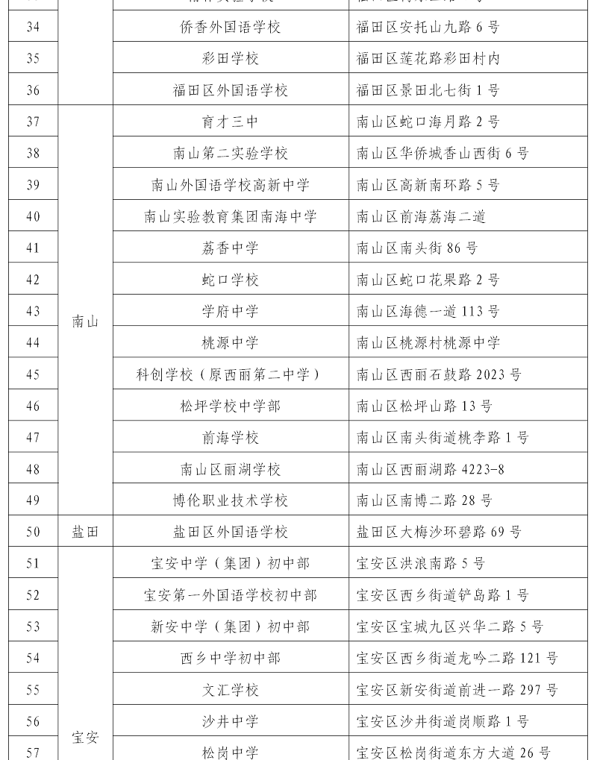
原图分页 4/5
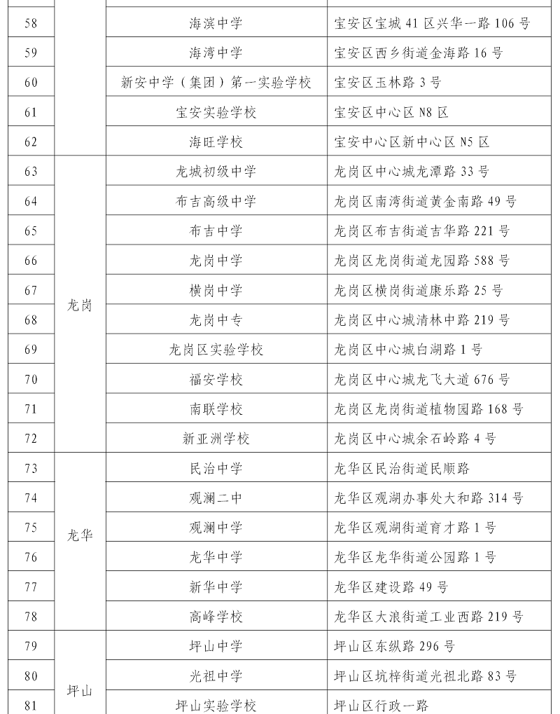
原图分页 5/5
